Meimaand – Mariamaand

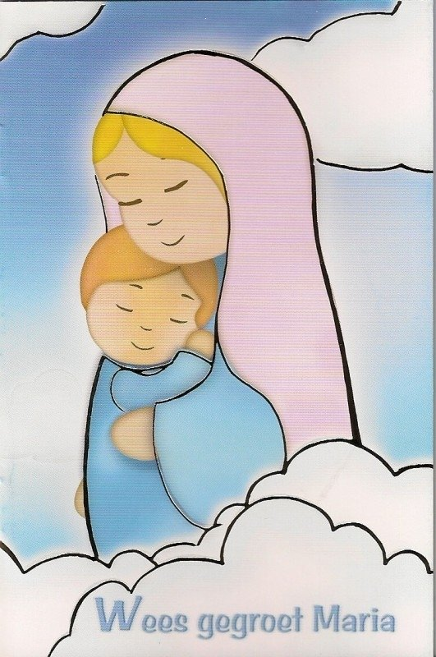

Voor onze kinderen

Parochie Heilige Drie-eenheid in Maldegem

**Wees gegroet…lieve moeder Maria**

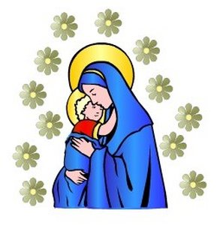

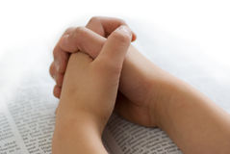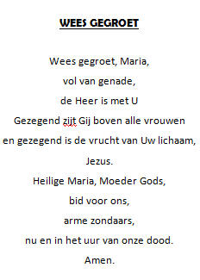

**Wees gegroet… lieve moeder (bij Moederdag)**

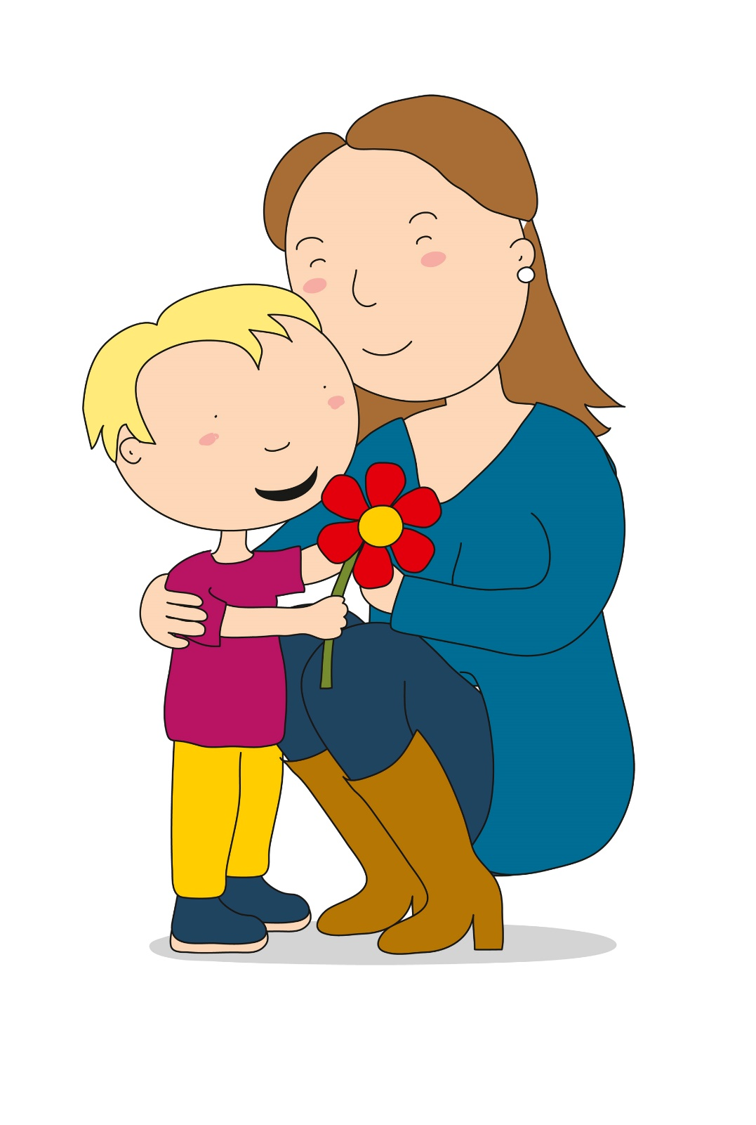

Mama, wil je even luisteren?

Nee, ik zal niet gaan fluisteren!

Iedereen mag het weten

Niemand mag dit feest vergeten

Ik wil je graag iets geven

Maar eerst zeg ik tegen jou

dat ik zoveel van je hou.

Van mijn mama ben ik fan

Al zo lang ik haar ken

Mama weet je wat?

Ik vind jou een heel lieve schat

Weet je wat ik nu ga doen?

Ik geef je een dikke

Moederdag zoen.

*van je kleine kapoen!*

Schrijf hier een wens voor je mama op :

**Een kleurplaatje van Maria voor mama en voor ons gezin**

Haal vlug je kleurpotloodjes of kleurstiften boven en maak van de kleurplaat een mooi kunstwerkje. Als het ingekleurd is, bezorg het aan je mama en vraag om het in de woonkamer een plaats te geven.

Samen met mama en papa en je broertje(s) en/of zusje(s) kan je dan dagelijks bij de tekening of bij een Mariabeeldje het Weesgegroet bidden.

Probeer het maar !

Veel geluk en alvast proficiat !

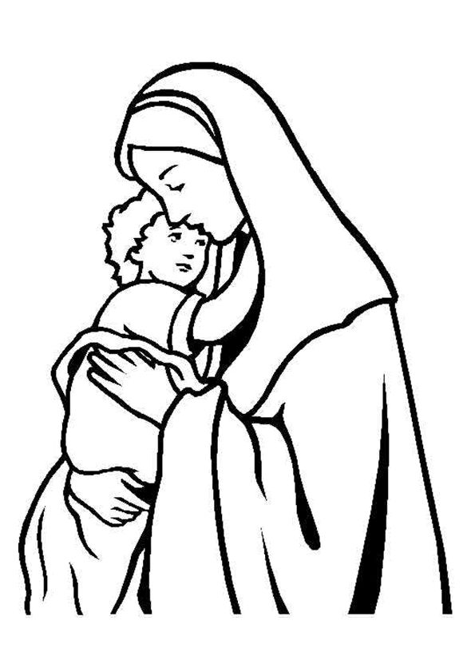

Of misschien kan je een eigen tekening maken van Maria!

**Enkele gebeden om binnen de huiskring te bidden**

Dank u voor alle mooie klanken,

voor al wat ik zie en horen kan.

Dank u God, ik wil U danken

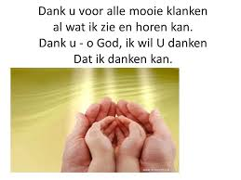dat ik danken kan. Amen.



God, dank U,

voor ons dagelijks brood.

Wilt U ons helpen om te delen,

met mensen die arm zijn en in nood.

Vader in de hemel,

dank je wel voor het eten dat we elke dag krijgen.

Help ons dankbaar te zijn, voor wat we hebben,

en niet kieskeurig te zijn en eten weg te gooien.

Amen.

**Gebedjes voor mijn**

**mama en papa**

**Goede Jezus,  
Zegen mama en papa,  
zij hebben mij het leven gegeven,  
zij hebben mij U leren kennen,  
zij zorgen iedere dag voor mij,  
zij helpen mij groot te worden.  
Jezus, dank U voor mijn lieve ouders. Amen.**

**Goede Jezus,  
uw liefde voel ik het meest  
in alles wat mijn ouders voor mij doen,  
het mooie huis waarin ik woon, de kleren die ik draag,  
het eten van elke dag op tafel en alles wat ik krijg.  
Bewaar hen en zegen hen,  
maak dat zij altijd gelukkig zijn. Amen.**

**Het verhaal van Maria**

**Inleiding**

Zo ´n 2000 jaar geleden woonde Maria in het land Israël.

Zij was een heilig meisje. God koos haar uit om Moeder te worden van zijn Zoon Jezus.

Nu is Maria in de hemel

en Moeder van alle mensen.

Zij bidt steeds voor

al haar kinderen

op aarde, ook voor jou!

**Hoe ziet Maria eruit?**

Dat weten we niet, want 2000 jaar geleden waren er nog geen fotocamera’s. Gelukkig hebben heel veel schilders geprobeerd om ons een beeld te geven van wat we wel weten over Maria.

**Maria als kind**

Als kind was Maria al vol van God. Steeds heeft zij vol vertrouwen ‘ja’ gezegd tegen Gods plannen met haar.

**Gods plan voor Maria**

God had grote plannen met Maria!

Hij koos haar uit om de Moeder van zijn Zoon te worden.

Zo stuurt God de engel Gabriël naar Maria.

Hij zegt : “Wees gegroet, Maria”.

Dan vertelt hij wat God wil.

Maria begrijpt niet hoe het kan, maar zij vertrouwt op God. Wat God wil is goed.

Daarom zegt Maria: ” Ja, dat is goed.”

Daarom zie je op veel tekeningen Maria samen met het Kind Jezus.

En zo wordt Maria, moeder van Jezus,

en wordt zij Moeder van Gods Zoon,

vol liefde voor God en vol liefde voor de mensen.

**Maria verwijst ons steeds naar Jezus.**

Maria wijst de mensen de weg naar Jezus.

Doe maar wat Hij goed vindt, zegt Maria tegen ons.

Maria wil ons ook steeds helpen.

Vanuit de hemel, dicht bij God, helpt Maria ons.

Op haar mogen we ons vertrouwen stellen.

Zij brengt ons Gods zegen.

**Maria bidt voor ons.**

God luistert heel graag naar de Moeder van zijn Zoon. Jezus heeft Maria gevraagd ook onze Moeder te zijn. In de hemel bidt Maria voor al haar kinderen op aarde.

**Maria onze hemelse Moeder**

Maria is nu Moeder van alle mensen. Jezus heeft ons zijn eigen lieve mama gegeven. Maria houdt heel veel van al haar kinderen op aarde.

Zij wil ons graag helpen. Ook jou! Vraag haar maar om voor jou te bidden. Dat doe je in het “Wees gegroet”.

Misschien kan je tijdens een wandeling met mama en papa een Mariakapel bezoeken en er het Wees gegroet bidden of eens naar de Mariagrot van Kleit gaan. Ook in onze 5 kerken staat er een Mariabeeld! Probeer het maar!

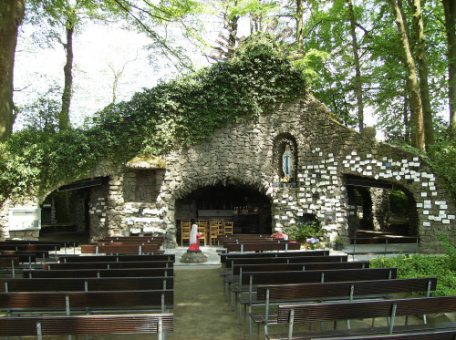

Parochie Heilige Drie-eenheid in Maldegem

Deken de Fonteynestraat 3

9990 Maldegem

[info@kerkinmaldegem.be](mailto:info@kerkinmaldegem.be)

Dit boekje mag je gerust meenemen!